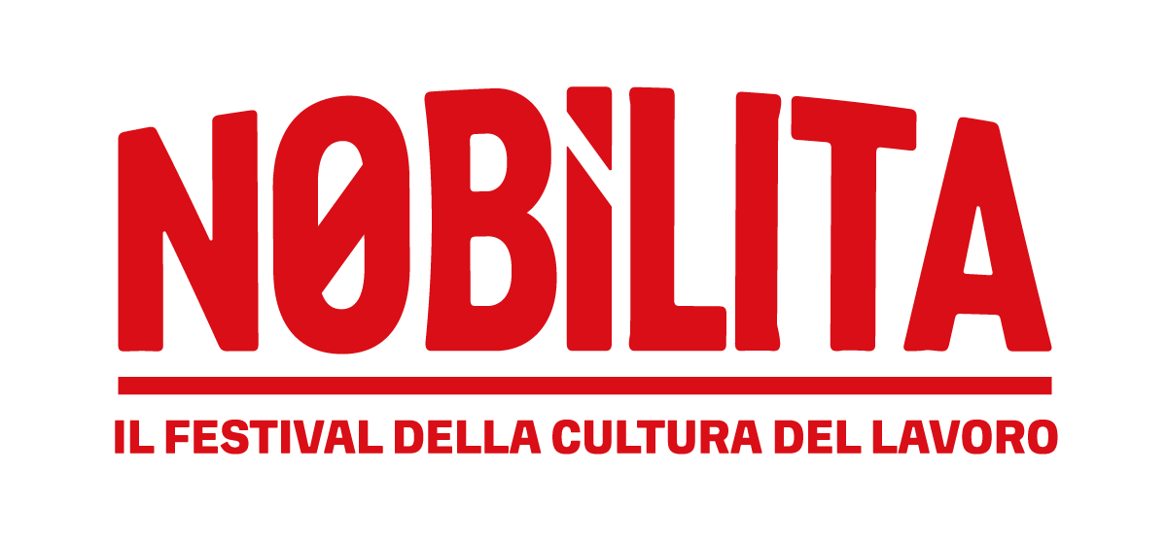

NOBILITA, QUINTA EDIZIONE:
LA CULTURA DEL LAVORO IN PISTA A IMOLA
PER IL SECONDO ANNO CONSECUTIVO IN COLLABORAZIONE
CON IL COMUNE E L’AUTODROMO

Torna all’Autodromo Enzo e Dino Ferrari di Imola
“Nobìlita, il festival della cultura del lavoro”.
Sul palco come sempre la grande attualità:
dalle Grandi dimissioni ai costi invisibili del digitale,
dai sentimenti collettivi al triste elogio dell’incompetenza.
Con apertura dedicata alla guerra e all’economia dei conflitti.

(10 maggio 2022) - Nobìlita, dal 2018 punto di riferimento tra i festival nazionali cittadini, continua ad essere riconosciuto come l’unico appuntamento di confronto e dibattito pubblico dedicato ai temi del lavoro.
È organizzato ogni anno da FiordiRisorse - la business community premiata nel 2008 da LinkedIn come “Best practice italiana” a cui aderiscono in oltre 8.000 tra manager e aziende per condividere competenze e networking di alto livello - e SenzaFiltro - il giornale della cultura del lavoro, edito da FiordiRisorse. Il Comune e l’Autodromo di Imola hanno rinnovato per il secondo anno consecutivo la piena adesione supportando pienamente il progetto, anche per questa edizione il festival avrà il patrocinio della Regione Emilia Romagna.
Per il programma dettagliato e le prenotazioni obbligatorie del posto:
www.nobilitafestival.com.

In un’unica giornata, martedì 24 maggio dalle 10 alle 18,30, i temi portanti dei 4 panel sul palco saranno:

“LAVORARE CON IL NEMICO”, partendo dall’attualità della guerra in Ucraina fino ai conflitti interculturali nei luoghi di lavoro

“I COSTI INVISIBILI DEL DIGITALE”, per dibattere su tutto quello che non si dice mai legato all’impatto economico, sociale e ambientale della vita votata a innovazione e tecnologia

“L’ELOGIO DELL’INCOMPETENZA, un confronto provocatorio e stimolante sull’Italia che non individua mai i suoi responsabili
“GRANDI DIMISSIONI, GRANDI SENTIMENTI”, una chiusura del festival dedicata alle trasformazioni personali e alle motivazioni collettive in tema di scelte di vita e di lavoro.

Oltre 30 relatori, attualità, libri, monologhi ispirazionali, dibattiti: Nobìlita non è un congresso né un convegno ma la conferma che si può parlare seriamente di lavoro anche con uno stile informale, aperto a tutta la cittadinanza, libero.

Tra gli ospiti più attesi: Mario Tozzi, geologo e divulgatore scientifico nonché ideatore/conduttore di Sapiens sui canali Rai, Marco Travaglio, Direttore de Il fatto quotidiano, Tomaso Montanari, Storico dell’arte e Rettore dell’Università per Stranieri di Siena, Ugo Lucio Borga, giornalista e reporter dall’Ucraina, Marco Bentivogli, Coordinatore Base Italia ed ex Segretario nazionale FIM CISL, Stefano Epifani, Presidente Fondazione Sostenibilità digitale, Sabrina Carreras, giornalista tv di PresaDiretta e autrice del libro appena pubblicato e incentrato sulla scuola, Ora o mai più.

I JobX del 2022, cioè i monologhi ispirazionali di 20 minuti affidati a figure note dal panorama nazionale, saranno affidati a Mario Tozzi - il suo intervento dal titolo Lavorare per il pianeta - e a Tomaso Montanari - Guerra e Pace sarà il cuore del suo contributo dal palco dell’Autodromo.

DICHIARAZIONI DAGLI ORGANIZZATORI

La direttrice di SenzaFiltro, Stefania Zolotti: “Le ultime due edizioni di Nobìlita ci avevano costretti a guardare dritta negli occhi l’attualità nuda e cruda: pandemia, sanità, discriminazioni, smart working, lavori sempre più precari, crollo dell’occupazione femminile, vite e lavori sospesi. Non che la situazione sia chissà quanto migliorata ma di una cosa siamo certi, per questa edizione: la cultura del lavoro italiana sa dove guardare se vuole cambiare pelle e se non vuole commettere gli stessi errori di indifferenza e incompetenza testimoniati dalla politica per troppi anni. E uno dei punti di partenza è mettersi realmente in ascolto delle necessità e dei bisogni dal basso: mi auguro che Nobìlita 2022 sia l’edizione dei grandi sentimenti raccontati dal mondo del lavoro”.

“Dopo questi due anni diventa necessario individuare che Paese vogliamo essere sui temi del lavoro”, dichiara a poche settimane dalla quinta edizione del festival Osvaldo Danzi, esperto di Risorse Umane, Presidente di FiordiRisorse ed editore di SenzaFiltro. “Siamo indiscutibilmente cambiati e non è pensabile tornare a stili di vita e a modelli imprenditoriali di due anni fa. Anziché ripensare profondamente la cultura del lavoro e adeguarla a una trasformazione così veloce, preferiamo offrire paginate sui giornali ad imprenditori che lavorando su logiche di precariato hanno messo in fuga i lavoratori da determinati settori e oggi si lamentano di non trovare collaboratori. È ora che le aziende si assumano la responsabilità della formazione, il Governo attui politiche attive del lavoro serie, controlli severi tanto sulle assunzioni quanto sulla concorrenza sleale e abbia il coraggio di rilanciare le imprese abbassando il costo del lavoro”.

———

LINEE GUIDA DEI PANEL DI NOBÌLITA 2022

Panel 1 - LAVORARE CON IL NEMICO

Dal nemico in azienda agli interlocutori internazionali, l'ipocrisia delle relazioni in nome della convenienza. Il riferimento di attualità è senz’altro alla guerra ma lo spunto di riflessione offerto dal panel tocca anche le corde dell’ipocrisia nell’usare la parola “nemico” a seconda delle circostanze e dei contesti. Nel mondo del lavoro, delle aziende e dell’informazione c’è sempre troppa poca conoscenza del “diverso da noi” culturalmente: eppure, nonostante una diffusa ignoranza dei contesti, si prendono posizioni e si fanno battaglie.

Panel 2 - I COSTI INVISIBILI DEL DIGITALE

Abbiamo iniziando scambiandoci e-mail e siamo arrivati al punto di intermediare il lavoro con gli algoritmi. L'impatto dell'innovazione in termini economici, sociali e ambientali, senza trascurare l’allarme sulle giovani generazioni che, un po’ alla volta, stanno cambiando la loro forma mentis con inevitabili ricadute e conseguenze. Infine, nessuno lo dice ma il dato c’è: proprio i più giovani - energivori come non mai perché costantemente connessi al digitale - di fatto del digitale conoscono poco o nulla delle potenzialità utilizzabili anche per il lavoro.
Panel 3 - ELOGIO DELL’INCOMPETENZA
Nel Paese dei supermanager, dalla politica alle aziende gli errori non hanno mai un responsabile. L’Italia è il paese dove i leader non sanno fare i conti con le conseguenze delle loro scelte e delle loro azioni. Anche davanti alla resa dei conti, difficilmente assistiamo al classico gesto di chi dovrebbe lasciare chiedendo scusa, cioè le dimissioni. Nel Paese delle competenze ricercate a tutti i costi, di fatto stiamo assistendo alla vittoria delle incompetenze quasi fosse un vanto.
Panel 4 - GRANDI DIMISSIONI, GRANDI SENTIMENTI
La pandemia ha radicalmente cambiato il nostro approccio al lavoro. Le Persone chiedono tempo, spazio, obiettivi chiari ma soprattutto non riescono più a tenere per sé i propri sentimenti. Il mondo del lavoro sta vivendo un cambio di pelle e di valori: da un lato il fattore economico non pesa più come unica leva motivazionale e dall’altro si cercano nuove vie di realizzazione anche attraverso i sentimenti finora taciuti. Che economia abbiamo creato per generare questo vuoto? Dietro il fenomeno delle “grandi dimissioni” occorre anche fare un debunking serio e guardare i dati e i contesti: l’Italia non è gli Stati Uniti, né il resto del mondo, ma il giornalismo di casa nostra (che semplifica sempre troppo) ha già lanciato pericolosi allarmi e fatto cantare ambigue sirene.

INFORMAZIONI GENERALI

- L’Ordine dei Giornalisti della Regione Emilia Romagna riconosce i crediti formativi previa iscrizione sulla piattaforma www.formazionegiornalisti.it)

- Per richiedere accrediti stampa e interviste in esclusiva, contattare l’ufficio stampa del festival.

———

NOBÌLITA FESTIVAL
UFFICIO STAMPA
Lara Mariani
nobilitapress@fiordirisorse.eu
+39.392.9192577

